

## LATVIJAS REPUBLIKA

# LUDZAS NOVADA PAŠVALDĪBA

### reģistrācijas Nr. 90000017453, Raiņa ielā 16A, Ludzā, Ludzas novadā, LV–5701

tālrunis 65707400, fakss 65707402, e-pasts: [dome@ludzaspils.lv](mailto:dome@ludzaspils.lv)

Ludzā

|  |
| --- |
| Pielikums Ludzas novada domes 28.07.2011. |
| sēdes lēmumam (protokols Nr.14, 50.§) |
|  |
|  |
| **Saistošie noteikumi Nr. 17** |
| Apstiprināti ar Ludzas novada domes 28.07.2011. |
| sēdes lēmumu (protokols Nr.14, 50.§) |
|  |

**Par licencēto makšķerēšanu Lielajā Kurma ezerā**

Izdoti saskaņā ar Ministru kabineta 14.10.2003.

noteikumiem Nr. 574 „Licencētās amatierzvejas –

makšķerēšanas – kārtība” 13.pantu

1. **Vispārīgie jautājumi**
   1. Lielais Kurmas ezers atrodas Ludzas novadaPildas pagastā. Ezera ūdens virsmas platība ir 84 ha.
   2. Zvejas tiesības Lielajā Kurmas ezerā saskaņā ar Civillikuma 1115.panta II pielikumu pieder valstij.
   3. Licencētā amatierzveja – makšķerēšana, arī licencētās zemūdens medības un licencētā vēžošana (turpmāk – licencētā makšķerēšana) Lielajā Kurmas ezerā tiek ieviesta saskaņā ar Ministru kabineta 2003.gada 14.oktobra noteikumiem nr.574 „Licencētās amatierzvejas – makšķerēšanas - kārtība”, lai regulētu zivju un vēžu ieguves laiku, kā arī makšķernieku, zemūdens mednieku un vēžotāju skaitu, limitētu zivju un vēžu krājumu izmantošanu un nodrošinātu to regulāru atjaunošanu, balstoties uz Latvijas Zivsaimniecības pētniecības institūta 1999.gadā izstrādātajiem un 1999.gadā Pildas pagasta padomē apstiprinātiem Lielā Kurmas ezera zivsaimnieciskās ekspluatācijas noteikumiem.
   4. Licencēto makšķerēšanu Lielajā Kurmas ezerā, pamatojoties uz Ludzas novada pašvaldības pilnvarojumu organizē zemes zem Lielā Kurmas ezera īpašnieks SIA „Upetnīki” (reģ.Nr.52403010631, adrese: „Upeslejas”, Pildas pagasts, Ludzas novads, tālrunis 29473270), turpmāk – organizētājs.
2. **Licencētās****makšķerēšanas noteikumi**
   1. Licencētāmakšķerēšana Lielajā Kurmas ezerā notiek atbilstoši Ministru kabineta 2009.gada 22.decembra noteikumiem Nr.1498 „Makšķerēšanas noteikumi” (turpmāk – “Makšķerēšanas noteikumi”), ievērojot šajos saistošajos noteikumos papildus noteikto kārtību un ierobežojumus.
   2. Licencētā makšķerēšana Lielajā Kurmas ezerā ir atļauta gan vasarā, gan ziemā*,* ja ir līdzi personu apliecinošs dokuments, attiecīgi iegādāta derīga licence, bet personām no 16 – 65 gadiem (izņemot invalīdus ) arī makšķerēšanas karte.
   3. **Licencētās makšķerēšanas papildus noteikumi:**

2.3.1.Licencētāmakšķerēšana no laivas ir atļauta tikai tad, ja izmanto licencētās makšķerēšanas organizētājam piederošās laivas.

2.3.2.Makšķerēšana, spiningošana un zemūdens medības atļautas tikai diennakts gaišajā laikā.

2.3.3. Nav atļauts izmantot peldošas vai stacionāri novietotas makšķeres – ūdas.

2.3.4. Vēžošanas papildus noteikumi:

2.3.4.1.Vēžošanas inventāru izsniedz licencētās makšķerēšanas organizētājs.

2.3.4.2.Atļauts izmantot piecus krītiņus uz vienu licenci.

2.3.4.3.Atļauts paturēt ne vairāk kā 30 noķertus vēžus uz vienu licenci.

2.3.4.4.Aizliegts vēžot, to pievilināšanai izmantojot jebkādas smaržvielas.

2.3.4.5.Paturētie vēži jāglabā grozos vai spaiņos un pēc pieprasījuma jāuzrāda licencētās makšķerēšanas organizētājam un citām šā nolikuma 10.punktā minētajām kontrolējošām personām.

2.3.5. Zemūdens medību papildus noteikumi

2.3.5.1.Zemūdens medniekam katru reizi pirms licencēto zemūdens medību uzsākšanas ir iepriekš jāpiesakās pie zemūdens medību organizētāja, konkretizējot plānoto zemūdens medību vietu un laiku.

2.3.5.2.Licencētās zemūdens medībās atļauts lietot ar muskuļu spēku uzlādējamu harpūnšauteni. Akvalangu vai citu autonomu elpošanas aparātu lietot aizliegts.

1. **Vides un dabas resursu aizsardzības prasības**

3.1. Makšķerniekiem ir jāievēro LR likumdošanā noteiktās vispārējās vides aizsardzības prasības.

3.2. Kurināt ugunskuru un izmest sadzīves atkritumus atļauts tikai šim nolūkam norādītās speciālās vietās.

3.3. Autotransporta novietošana ezera tuvumāatļauta tikai atsevišķās norādītās vietās.

1. **Licences**

4.1. Ir paredzētas sekojošu veidu licences:

4.1.1. Makšķerēšanai un/vai spiningošanai no krasta un/vai no ledus

**-** vienas dienas licence (pielikums nr. 1);

4.1.2. Makšķerēšanai un/vai spiningošanai no laivas (ietver arī tiesības makšķerēt un spiningot no krasta)

**-** vienas dienas licence ( pielikums nr.2);

4.1.3. Zemūdens medību licence

- vienas dienas licence (pielikums nr.3);

4.1.4. Vēžošanas licence

**-** diennakts licence, derīga licencē norādītajā datumā no plkst.18.00 līdz nākošās dienas plkst.18.00, (pielikums nr.4).

4.2. Vēžošanas licenču skaits sezonā ir 500. Vienlaicīgi (uz attiecīgo datumu), neatkarīgi no vēžotāju skaita, var tikt pārdotas ne vairāk kā 50 licences.

4.3. Licenču cenas

4.3.1. Makšķerēšanai un/vai spiningošanai no krasta

**-** vienas dienas licence - 3,00 Ls. Par katru noķerto karpu kilogramu papildus jāmaksā 1,50 Ls.

4.3.2. Makšķerēšanai un/vai spiningošanai no laivas

**-** vienas dienas licence – 5,00 Ls. Par katru noķerto karpu kilogramu papildus jāmaksā 1,50 Ls.

4.3.3. Zemūdens medību licence – 15,00 Ls.

4.3.4. Vēžošanas licence – 5,00 Ls

4.4. Licencēm nav paredzētas atlaides.

4.5. Licenču cenas uzrādītas bez PVN. Papildus cenai ir jāmaksā PVN LR likumdošanā noteiktajā apjomā.

4.6. Licences ir derīgas tajos datumos vai termiņos, kuri ir uzrādīti licencē.

1. **Licences saturs un noformējums.**

5.1. Licences paraugs atrodas pielikumā (pielikums nr.1, nr.2, nr.3 un nr.4).

5.2. Licencē tiek uzrādīts:

**-** licences nosaukums (veids);

**-** licences kārtas numurs;

**-** licences derīguma termiņš;

**-** licences cena;

**-** licencētās makšķerēšanas organizētāja nosaukums, reģistrācijas numurs, adrese un tālrunis;

**-** personas, kurai licence izdota vārds, uzvārds, personas kods un adrese;

**-** licences izsniedzēja vārds, uzvārds, paraksts, datums;

**- l**icences saņēmēja paraksts par iepazīšanos ar šo Nolikumu.

5.3. Licences otrā pusē atkarībā no tās veida norādīti būtiskākie licencētās makšķerēšanas noteikumi (pielikums nr.5).

5.4. Licence ir noformēta atbilstoši likuma „Par pievienotās vērtības nodokli” prasībām un ir uzskatāma par nodokļa rēķinu.

5.5. Licences tiek numurētas, ņemot vērā to veidu un cenu.

5.6. Pārdotās licences tiek reģistrētas licenču uzskaites žurnālā.

1. **Licenču realizācija**

6.1. Makšķerēšanas, vēžošanas un zemūdens medību licences var iegādāties, zvanot un piesakot pa tālr.29473270, pēc adreses: “Upeslejas”, Borovaja, Pildas pagasts, Ludzas novads.

6.2. Pārdoto, bet neizmantoto vai sakarā ar pārkāpumiem atņemto licenču vērtība netiek atmaksāta.

**7. Iegūto līdzekļu sadale un izlietojums**

No licenču realizācijas iegūtos līdzekļus sadala un izlieto šādi:

7.1. 30% - valsts pamatbudžetā Zivju fonda dotācijas ieņēmumu veidošanai;

7.2. 70% tiek novirzīti licencētās makšķerēšanas organizēšanai un tās pārvaldes nodrošināšanai, kā arī vēžu un zivju aizsardzības un pavairošanas pasākumiem.

**8. Makšķernieku, zemūdens mednieku un vēžotāju lomu uzskaites kārtība**

8.1. Licences saņēmējam lomu uzskaites tabulā jāuzrāda noķertās zivju sugas, skaits un svars vai attiecīgi vēžu skaits (pielikums Nr.6).

8.2. Ar loma uzskaiti aizpildītās licences tiek atdotas licencētās makšķerēšanas organizētājam.

8.3. Ja licences saņēmējs pārkāpj šo lomu uzskaites kārtību, tad licencētās makšķerēšanas organizētājs turpmāk attiecīgajai personai atsaka licences iegādi kārtējā un nākošajā gadā.

**9. Licencētās makšķerēšanas organizētāja sniegtie pakalpojumi un pienākumi.**

9.1. Licencētās makšķerēšanas organizētājs sniedz sekojošus pakalpojumus, kas neietilpst licences cenā:

- laivu noma,

**-** makšķerēšanas laipu uzstādīšana,

**-** makšķerēšanas un vēžošanas inventāra noma,

**-** ceļa norāžu uzstādīšana,

**-** ugunskura vietu iekārtošana un malkas sagāde,

**-** naktsmītņu piedāvāšana,

**-** autostāvvietu ierīkošana,

- tualetes ierīkošana.

9.2. Licencētās makšķerēšanas organizētājam ir sekojoši pienākumi:

9.2.1. Iesniegt Lauku atbalsta dienestā (Republikas laukums 2, Rīga, LV – 1981) pārskatu par licencēto makšķerēšanu divas reizes gadā par katru iepriekšējo pusgadu - attiecīgi līdz 15.jūlijam un 15.janvārim, kā arī pārskaitīt valsts pamatbudžetā Zivju fonda dotācijas ieņēmumu veidošanai naudas līdzekļus, kas iegūti realizējot makšķerēšanas licences, divas reizes gadā par katru iepriekšējo pusgadu – attiecīgi līdz 10.jūlijam par pirmo pusgadu un līdz 10.janvārim par otro pusgadu;

9.2.2. Uzskaitīt lomus un attiecīgās ziņas iesniegt Pārtikas drošības, dzīvnieku veselības un vides zinātniskajam institūtam līdz nākamā gada 1. februārim, par iepriekšējo gadu.

9.2.3. Līdz katra gada 31.decembrim iesniegt Vides ministrijas Valsts vides dienestā apstiprināšanai pārskatu par veiktajiem ūdenstilpnes apsaimniekošanas un zivju resursu papildināšanas pasākumiem, kā arī informāciju par izveidotās infrastruktūras uzturēšanu.

9.2.4. Sniegt informāciju laikrakstā „Ludzas Zeme” par licencētās makšķerēšanas (arī zemūdens medību un vēžošanas*)* ieviešanu Lielajā Kurmas ezerā, un nodrošināt norādes zīmju izvietošanu Lielā Kurmas ezera piekrastē.

9.2.5. Piedalīties vides, zivju un vēžu resursu aizsardzības un uzraudzības pasākumos par licencētās makšķerēšanas prasību ievērošanu un piedalīties vides un zivju resursu aizsardības un uzraudzības pasākumos.

9.2.6. Iepazīstināt makšķerniekus, zemūdens medniekus un vēžotājus ar licencētās makšķerēšanas Lielajā Kurmas ezerā nolikumu.

9.2.7. Veikt citus pienākumus, saskaņā ar ūdenstilpes licencētās makšķerēšanas nolikumu.

**10. Kontrole un atbildība**

10.1. Saistošo noteikumu ievērošanu kontrolē Valsts vides dienesta Jūras un iekšējo ūdeņu pārvaldes un Dabas aizsardzības pārvaldes inspektori, licencētās makšķerēšanas organizētājs.

10.2. Saistošo noteikumu ievērošanu atbilstoši kompetencei uzrauga arī sabiedriskie vides inspektori, valsts un pašvaldības policija.

10.3. Saistošajos noteikumos ietverto noteikumu pārkāpēji saucami pie administratīvās atbildības vai kriminālatbildības normatīvajos aktos noteiktajā kārtībā.

10.4. Minētā atbildība neatbrīvo pārkāpēju no pienākuma atlīdzināt dabai, Lielās Kurmas ezeram un tam pieguļošo zemju īpašniekam nodarīto kaitējumu saskaņā ar normatīvajiem aktiem.

**11. Nolikuma spēkā stāšanās laiks un darbības ilgums**

11.1. Licencētās -amatierzvejas makšķerēšanas Lielajā Kurmas ezerā Nolikums 2011.-2013.gadam pēc tā saskaņošanas šī nolikuma saskaņojuma lapā norādītajās institūcijās un apstiprināšanas ar Ludzas novada pašvaldības saistošajiem noteikumiem stājas spēkā likuma “Par pašvaldībām” 45.pantā paredzētajā kārtībā.

11.2. Informāciju par licencētās makšķerēšanas vietām, licencētās makšķerēšanas organizētāju un makšķerēšanas, zemūdensmedību un vēžošanas licenču iegādes iespējām pašvaldība sadarbībā ar organizētāju ne vēlāk kā mēnesi pirms licencētās makšķerēšanas sākuma publicē Ludzas novada preses izdevumā “Ludzas zeme”.

11.3. Nolikums ir spēkā trīs gadus kopš tā spēkā stāšanās brīža.

**12. Saistošo noteikumu pielikumi**

12.1. Licenču paraugi (1. – 4.pielikums);

12.2. Licences otrā pusē uzdrukātie svarīgākie licencētās makšķerēšanas noteikumi (pielikums nr.5);

12.3. Lomu uzskaites anketa (pielikums Nr.6)

12.4. Pasākumu plāns zivju un vēžukrājumu saglabāšanai, papildināšanai un aizsardzībai (pielikums nr.7);

12.5. Lielā Kurmas ezera robežu shēma (pielikums Nr.8);

12.6. Pilnvara no Ludzas novada pašvaldības „Par licencētās makšķerēšanas organizēšanu” (pielikums Nr.9).

12.7. Licencētās - amatierzvejas makšķerēšanas Lielajā Kurmas ezerā Nolikuma 2011.-2013.gadam saskaņojuma lapa (pielikums Nr.10).

Novada domes priekšsēdētāja A. Gendele

1.pielikums

|  |  |
| --- | --- |
| **Pasaknis**  **Vienas dienas LICENCE Nr.________**  Makšķerēšanai un/vai spiningošanai Lielajā Kurmas ezerā **no krasta un/vai no ledus**  Cena__3,00 Ls____  PVN____________  Kopā____________  Derīga 20__.gada ________________________    Izdota__________________________________  ( vārds, uzvārds)  Pers.kods/reģ.nr.__________________________  Adrese__________________________________  Makšķerēšanas kartes Nr.___________________  Organizētājs : SIA „Upetnīki, reģ.Nr.52403010631,  adrese: „Upeslejas”, Pildas pagasts, Ludzas novads  Tālr.29473270  Izdeva_________________________________  ( vārds, uzvārds)  Datums 20__g. __________________________  Licences saņēmēja paraksts par iepazīšanos ar Nolikuma noteikumiem.  _______________________________________ | **Kvīts**  **Vienas dienas LICENCE Nr._________**  Makšķerēšanai un/vai spiningošanai Lielajā Kurmas ezerā **no krasta un/vai no ledus**  Cena __3,00 Ls___  PVN___________  Kopā___________  Derīga 20__.gada ___________________________  Izdota_____________________________________  ( vārds, uzvārds)  Pers.kods/reģ.nr.____________________________  Adrese____________________________________  Makšķerēšanas kartes Nr._____________________  Organizētājs : SIA „Upetnīki, reģ.Nr.52403010631,  adrese: „Upeslejas”, Pildas pagasts, Ludzas novads  Tālr.29473270  Izdeva____________________________________  ( vārds, uzvārds)  Datums 20__g._____________________________ |

2.pielikums

|  |  |
| --- | --- |
| **Pasaknis**  **Vienas dienas LICENCE Nr.________**  Makšķerēšanai un/vai spiningošanai Lielajā Kurmas ezerā **no laivas** (ietver arī tiesības makšķerēt un spiningot no krasta)  Cena___5,00 Ls__  PVN___________  Kopā___________  Derīga 20____.gada ______________________  Izdota__________________________________  ( vārds, uzvārds)  Pers.kods/reģ.nr.__________________________  Adrese__________________________________  Makšķerēšanas kartes Nr.___________________  Organizētājs : SIA „Upetnīki, reģ.Nr.52403010631,  adrese: „Upeslejas”, Pildas pagasts, Ludzas novads  Tālr.29473270  Izdeva_________________________________  ( vārds, uzvārds)  Datums 20___g. ________________________  Licences saņēmēja paraksts par iepazīšanos ar Nolikuma noteikumiem.  _______________________________________ | **Kvīts**  **Vienas dienas LICENCE Nr._________**  Makšķerēšanai un/vai spiningošanai Lielajā Kurmas ezerā **no laivas** (ietver arī tiesības makšķerēt un spiningot no krasta)  Cena ___5,00 Ls__  PVN___________  Kopā___________  Derīga 20___.gada ________________________  Izdota__________________________________  ( vārds, uzvārds)  Pers.kods/reģ.nr.__________________________  Adrese__________________________________  Makšķerēšanas kartes Nr.___________________  Organizētājs : SIA „Upetnīki, reģ.Nr.52403010631,  adrese: „Upeslejas”, Pildas pagasts, Ludzas novads  Tālr.29473270  Izdeva_________________________________  ( vārds, uzvārds)  Datums 20___g.________________________ |

3.pielikums

|  |  |
| --- | --- |
| **Pasaknis**  **Zemūdens medību LICENCE Nr.________**  Lielajā Kurmas ezerā  Cena___15,00 Ls__  PVN___________  Kopā___________  Derīga 20____.gada ______________________  Izdota__________________________________  ( vārds, uzvārds)  Pers.kods/reģ.nr.__________________________  Adrese__________________________________  Makšķerēšanas kartes Nr.___________________  Organizētājs : SIA „Upetnīki, reģ.Nr.52403010631,  adrese: „Upeslejas”, Pildas pagasts, Ludzas novads  Tālr.29473270  Izdeva_________________________________  ( vārds, uzvārds)  Datums 20___g. ________________________  Licences saņēmēja paraksts par iepazīšanos ar Nolikuma noteikumiem.  _______________________________________ | **Kvīts**  **Zemūdens medību LICENCE Nr._________**  Lielajā Kurmas ezerā  Cena ___15,00 Ls__  PVN___________  Kopā___________  Derīga 20___.gada ________________________  Izdota__________________________________  ( vārds, uzvārds)  Pers.kods/reģ.nr.__________________________  Adrese__________________________________  Makšķerēšanas kartes Nr.___________________  Organizētājs : SIA „Upetnīki, reģ.Nr.52403010631,  adrese: „Upeslejas”, Pildas pagasts, Ludzas novads  Tālr.29473270  Izdeva_________________________________  ( vārds, uzvārds)  Datums 20___g.________________________ |

4.pielikums

|  |  |
| --- | --- |
| **Pasaknis**  **Vēžošanas LICENCE Nr.________**  Lielajā Kurmas ezerā  Cena__5,00 Ls___  PVN___________  Kopā___________  Derīga no  20____.gada_______________plkst.__18:00___  Līdz  20____.gada_______________plkst.__18:00___  Izdota__________________________________  ( vārds, uzvārds)  Pers.kods/reģ.nr.__________________________  Adrese__________________________________  Makšķerēšanas kartes Nr.___________________  Organizētājs : SIA „Upetnīki, reģ.Nr.52403010631,  adrese: „Upeslejas”, Pildas pagasts, Ludzas novads  Tālr.29473270  Izdeva_________________________________  ( vārds, uzvārds)  Datums 20___g. ________________________  Licences saņēmēja paraksts par iepazīšanos ar Nolikuma noteikumiem.  _____________________________________ | **Kvīts**  **Vēžošanas LICENCE Nr._________**  Lielajā Kurmas ezerā  Cena ___5,00 Ls___  PVN____________  Kopā____________  Derīga no  20____.gada _________________plkst_18:00 _  Līdz  20_____.gada________________plkst._18:00 __  Izdota__________________________________  ( vārds, uzvārds)  Pers.kods/reģ.nr.__________________________  Adrese__________________________________  Makšķerēšanas kartes Nr.___________________  Organizētājs : SIA „Upetnīki, reģ.Nr.52403010631,  adrese: „Upeslejas”, Pildas pagasts, Ludzas novads  Tālr.29473270  Izdeva_________________________________  ( vārds, uzvārds)  Datums 20___g._________________________ |

5.pielikums

Svarīgākie licencētās makšķerēšanas Nolikuma noteikumi (uzdrukāti licences otrā pusē)

1. Makšķerēšana, zemūdens medības un vēžošana notiek atbilstoši Ministru kabineta 2009.gada 22.decembra noteikumiem Nr.1498 “Makšķerēšanas noteikumi”, ievērojot papildus Nolikumā noteikto kārtību un ierobežojumus.
2. Makšķerēt, nodarboties ar zemūdens medībām un vēžot atļauts, ja ir līdzi attiecīgi iegādāta derīga licence un personu apliecinošs dokuments, bet personām no 16-65 gadiem ( izņemot invalīdus ) arī makšķerēšanas karte.
3. Makšķerēšana, spiningošana un zemūdens medības atļautas tikai diennakts gaišajā laikā.
4. Atļauts izmantot „Makšķerēšanas noteikumos atļautos makšķerēšanas rīkus. Nav atļauts izmantot peldošas vai stacionāri novietotas makšķeres – ūdas.
5. Atļauts paturēt „Makšķerēšanas noteikumos” atļauto loma lielumu ievērojot minimāli pieļaujamo zivju izmērus.
6. Vēžošanas noteikumi.
   1. Vēžošana ir atļauta periodā no 1.jūlija līdz 30.septembrim;
   2. Vēžošana ir atļauta tikai ar krītiņiem. Vēžošanas inventāru izsniedz organizētājs;
   3. Atļauts izmantot piecus krītiņus uz vienu licenci;
   4. Atļauts paturēt ne vairāk kā 30 noķertus vēžus uz vienu licence diennaktī;
   5. Paturētā vēža garuma nedrīkst būt mazaks par 10 cm, mērot attālumu no pieres dzelkšņa līdz astes plāksnīšu galam. Mazākus vēžus nekavējoties jāatbrīvo un jāatlaiž atpakaļ ezerā.
   6. Aizliegts paturēt vēžu mātītes ar redzamiem ikriem;
   7. Aizliegts vēžu pievilināšanai izmantojot jebkādas smaržvielas;
   8. Noķertie vēži jāglabā grozos vai spaiņos un pēc pieprasījuma jāuzrāda kontrolējošām personām.
7. Makšķerniekiem, vēžotājiem un zemūdens medniekiem ir jāievēro LR likumdošanā noteiktās vispārējās vides aizsardzības prasības.
8. Kurināt ugunskuru un izmest sadzīves atkritumus atļauts tikai šim nolūkam norādītās speciālās vietās.

9. Licences saņēmējam lomu uzskaites tabulā jāuzrāda noķertās zivju sugas, skaits un svars vai attiecīgi vēžu skaits.

10. Ar loma uzskaiti aizpildītās tabulas tiek atdotas organizētājam.

11 Nolikumā ietverto noteikumu pārkāpēji saucami pie administratīvās atbildības vai kriminālatbildības likumos noteiktajā kārtībā.

12. Minētā atbildība neatbrīvo pārkāpēju no pienākuma atlīdzināt dabai, Mazajam Kurmas ezeram nodarīto kaitējumu normatīvajos aktos noteiktajā kārtībā.

6.pielikums

|  |  |  |  |  |  |  |
| --- | --- | --- | --- | --- | --- | --- |
| **Lomu uzskaites tabula** | | | | | | |
| Zivju suga/  vēži | Datums | Skaits  (gab.) | Svars  (kg) | Lielākā vēža garums | Atlaisto zem mēra vēžu skaits | Atlaisto mātīšu skaits ar ikriem |
|  |  |  |  |  |  |  |
|  |  |  |  |  |  |  |
|  |  |  |  |  |  |  |
|  |  |  |  |  |  |  |
|  |  |  |  |  |  |  |
|  |  |  |  |  |  |  |
|  |  |  |  |  |  |  |
|  |  |  |  |  |  |  |
|  |  |  |  |  |  |  |
|  |  |  |  |  |  |  |
|  |  |  |  |  |  |  |
|  |  |  |  |  |  |  |
|  |  |  |  |  |  |  |
|  |  |  |  |  |  |  |

7.pielikums

**Pasākumu plāns zivju un vēžu krājumu saglabāšanai, papildināšanai un aizsardzībai.**

Šī plāna pamatnostādne ir ilgspējīga un nenoplicinoša Mazā Kurmas ezera apsaimniekošana un tā realizācijai licencētās makšķerēšanas organizētājs veiks šādus pasākumus:

1. Vadoties no izstrādātajiem zivsaimnieciskās ekspluatācijas noteikumiem Lielajā Kurmas ezerā, 2011.-2013.gadā regulāri (katru gadu) tiks ielaistas zivis, kas ir galvenie makšķerēšanas un zemūdens medību objekti.

2. Licencētās makšķerēšanas organizētājs kontrolēs vides aizsardzības noteikumu ievērošanu.

3. Konsultējoties ar Latvijas Vēžu un Zivju audzētāju asociāciju un Pārtikas drošības, dzīvnieku veselības un vides zinātnisko institūtu 2011.-2013.gadā tiks izpētītas un ieviestas vēžu pavairošanas un atražošanas iespējas Lielajā Kurmas ezerā.

4. Saskaņojot ar Rēzeknes reģionālo vides pārvaldi tiks veikti pasākumi ezera ekoloģiskā stāvokļa uzlabošanā un saglabāšanā.

9. Ziemas periodā sekos līdzi ezera hidroķīmiskajam (O2) režīmam.

8.pielikums

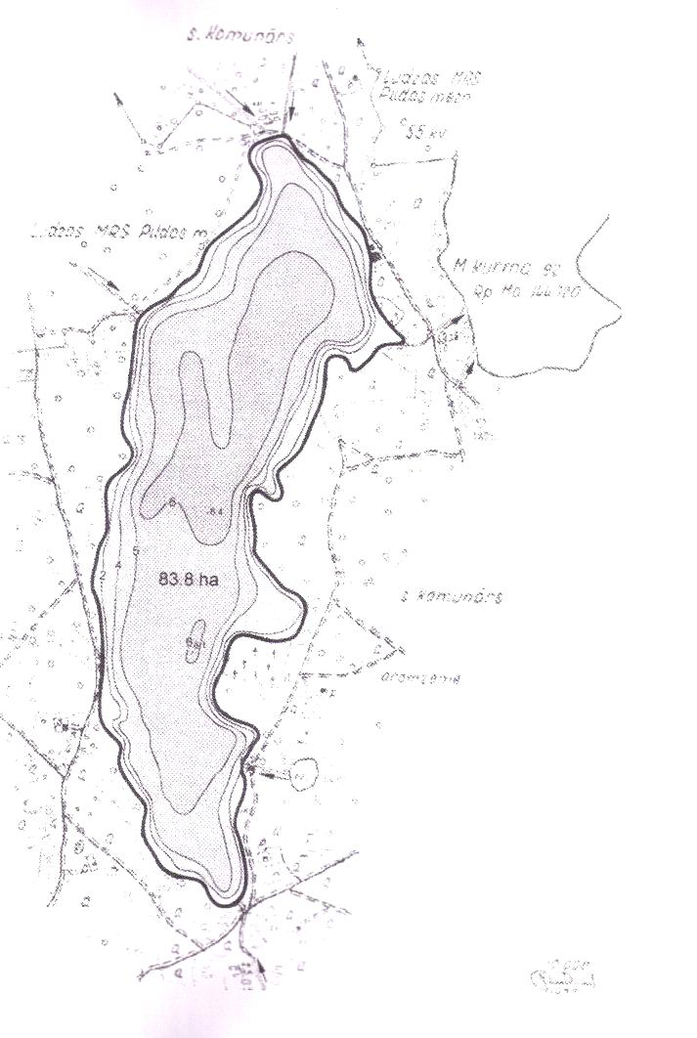

9.pielikums

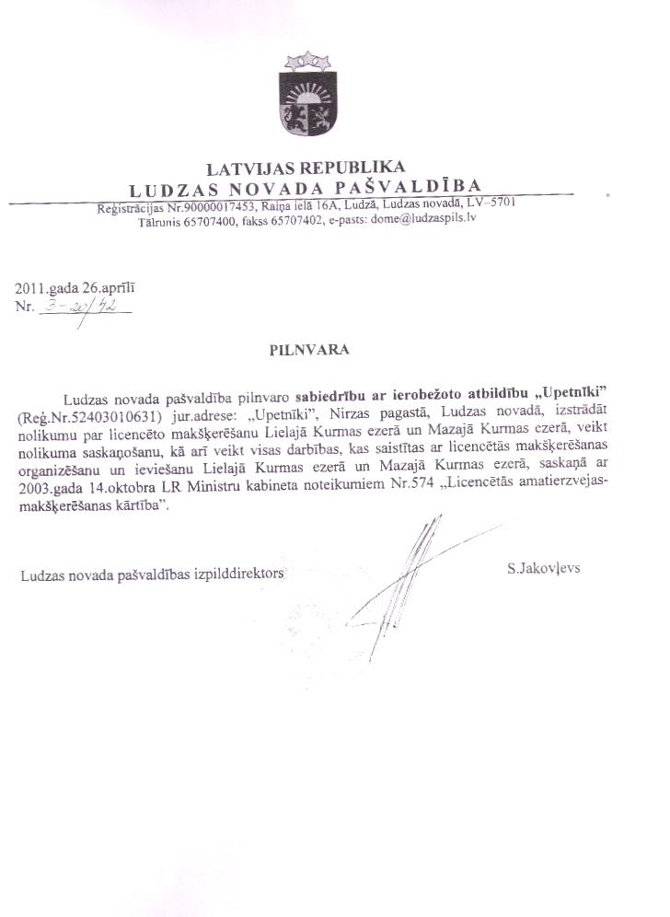

10.pielikums

